2024年南网大数据公司数据中心安健环安健环标识标牌制作服务项目技术要求
我公司拟对数据中心机房管辖区域安健环标识标牌的制作服务进行采购。本项目主要工作内容包括：
- 采购范围
广州市南方电网总部基地机房、开发区机房、棠下机房，共三个数据中心机房的安健环标识标牌的制作服务。
- 服务内容
1.质保要求：质保期不少于2年，质保期内有任何质量问题将免费进行更换。
2.售后服务响应：售后服务的响应时间为24小时内。
3.交付时间：成交通知后3个月内。
4.交付要求：服务方接到采购方安健环标识标牌制作需求后，应在一周内对所需制作项目进行勘察，如实核算制作情况并向采购方列出标识标牌制作项目清单，经采购方指定人员确认后进行制作、并及时送达指定地点。
- 技术要求
1.报价人经营范围需包含有广告制作、广告设计、平面设计、专业设计服务或展览展示服务等内容。
2.近三年已完成（或正在履约）相同或类似项目业绩，至少两个。须提供真实有效的合同（关键页，至少包括封面、合同金额页、签字盖章页，或能够完整显示上述信息的页面）扫描件。
3.根据我公司提出的服务要求和国家颁布的有关工程规范、规程及标准进行安健环标识标牌制作安装。

2024年南网大数据公司数据中心机房安健环安健环标识标牌
制作服务项目技术要求
注：本限价已包含材料税金(13%)、采保费、运杂费、人工费及其他各类费用；如需求与本表项目规格不一致的，规格相似可参考此限价。
在合同履行期限内，乙方接到甲方安健环标识标牌制作需求后，应在一周内对所需制作项目进行勘察，如实核算制作情况并向甲方列出标识标牌制作项目清单，经甲方指定人员确认后进行制作。
序号 | 项目 | 规格 | 材质要求 | 单位 | 数量 | 图示
1 | 提示牌、标识牌 | 运行/待机/检修 | 亚克力设备状态牌，圆形分区转盘，旋转标识机器运行牌，15cm 、3区。 | 个 | 561 | 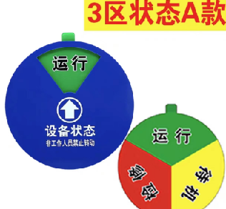
2 | 提示牌、标识牌 | 禁止合闸，有人工作！ | PVC塑料板材质、厚度2~3mm，带背胶、预留挂孔，16x20cm。 | 个 | 38 | 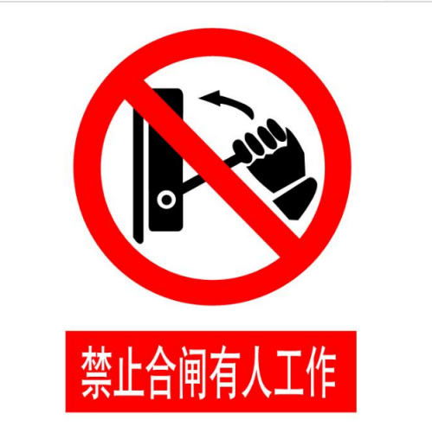
3 | 提示牌、标识牌 | 禁止拍照、禁止烟火、未经允许不得入内 、必须保持清洁 | PVC塑料板材质、厚度2~3mm、每个15x20cm，带背胶、预留挂孔。 | 个 | 160 | 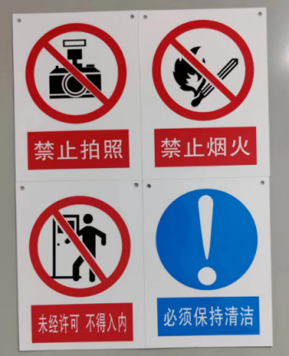
4 | 提示牌、标识牌 | 正在运行中 | PVC塑料板材质、厚度2~3mm、5x10cm，带背胶、预留挂孔。 | 个 | 112 | 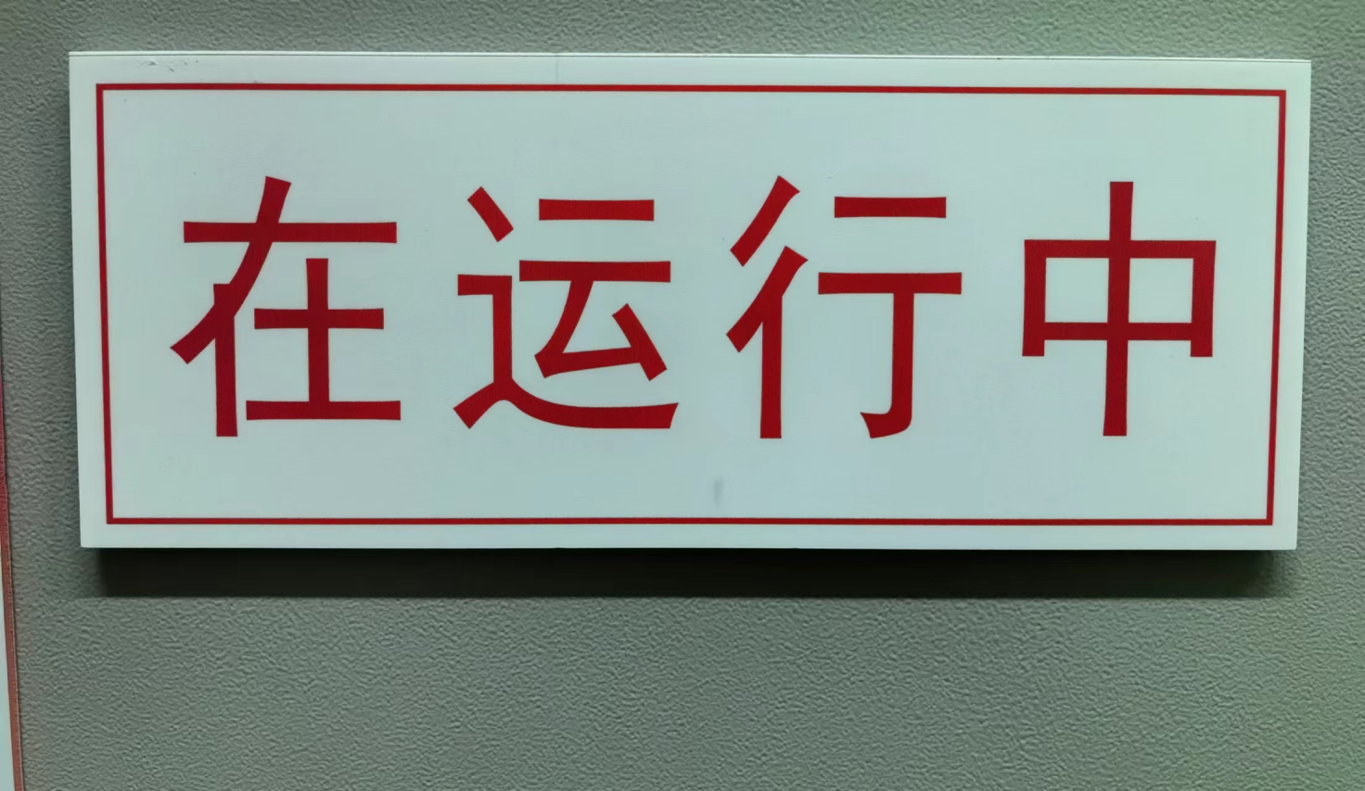
5 | 提示牌、标识牌 | 禁止合闸 | PVC塑料板材质、厚度2~3mm、5x10cm，带背胶、预留挂孔。 | 个 | 14 | 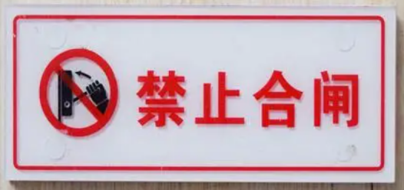
6 | 提示牌、标识牌 | 随手关门 | PVC塑料板材质、厚度2~3mm、5x10cm，带背胶、预留挂孔。 | 个 | 86 | 
7 | 提示牌、标识牌 | 机房索引牌 | 定制，亚克力材质、厚度2~3mm，带背胶、预留挂孔，60*80厘米，定制图案。 | 个 | 20 | 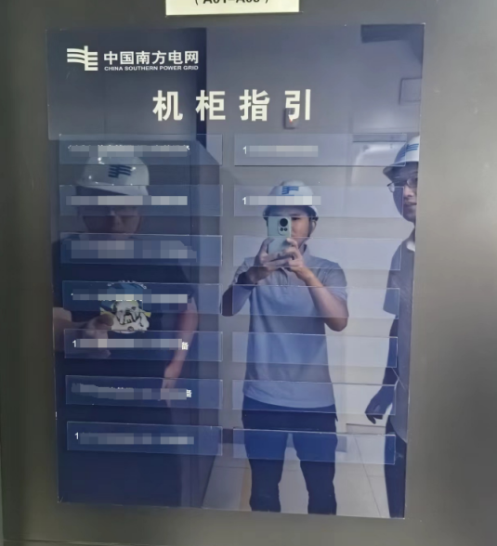
8 | 提示牌、标识牌 | 机柜索引牌 | 定制，亚克力材质、厚度3.4mm，带扎带，底层15x23cm、双层四孔悬挂孔定制款，6mm孔径。 | 个 | 1625 | 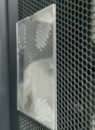
9 | 标签纸 | 资产标签 | 黄底黑字，24mm*8m，匹配兄弟标签打印机PT-D600，brother原厂品牌 | 个 | 15 | 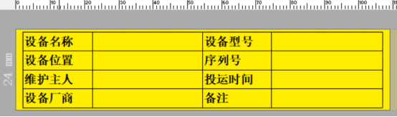
10 | 标签纸 | 光纤、网线标签 | 黄底黑字，12mm*8m，匹配兄弟标签打印机PT-D450，brother原厂品牌 | 个 | 15 | 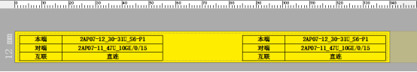
11 | 标签纸 | 电源线路由标签 | 白底黑字，12mm*8m，匹配兄弟标签打印机PT-D450，brother原厂品牌 | 个 | 10 | 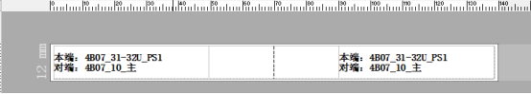
12 | 隔离胶带 | 黄黑色隔离胶带 | 宽度48mm，黄黑色，33米 | 个 | 50 | 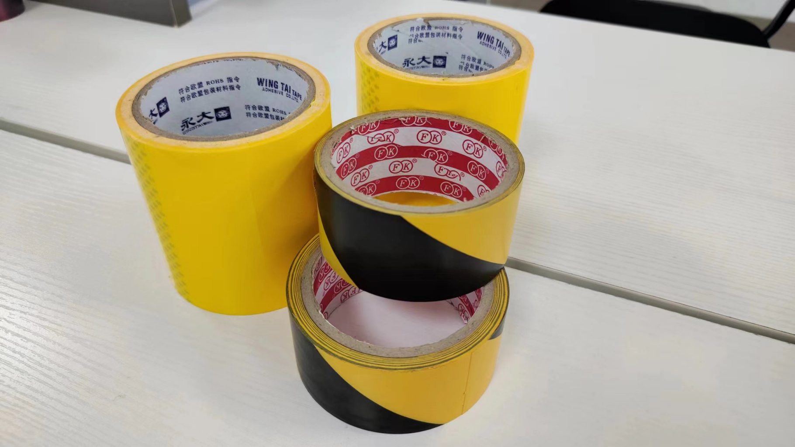
13 | 隔离胶带 | 黄色隔离胶带 | 宽度100mm，黄色M20，33米 | 个 | 10 | 

